Wie schön leuchtet der Morgenstern – Dietrich Buxtehude

Deze koraalfantasie voor de kersttijd bestaat uit 5 delen.
In het eerste gedeelte klinkt de schitterende koraalmelodie in lange noten.
Het deel erna klinkt de herdersroep: Eia.
Dan volgt het derde deel met dalende reeksen van het slot van de koraalmelodie, symbolisch de Morgenster (Christus) die neerdaalt.
In het vierde gedeelte, wat geschreven is als een Gigue, een dans, worden de eerste zinnen van het koraal steeds omspeeld.
Daarna volgt weer de herdersroep: Eia, en de echo daarvan.
In het slotgedeelte daalt de Morgenster vol overtuiging neer.

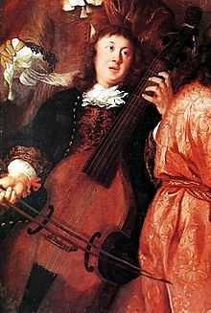
Detail van het schilderij ‘een muzikaal feest’ van Johannes Voorhout (1674).

Dietrich Buxtehude was een componist en organist uit de Noord-Duitse school.
Zelfs Johann Sebastian Bach was in de winter van 1705, 400 kilometer te voet naar Lübeck gegaan om Buxtehude te zien en horen dirigeren en orgelspelen. Het verblijf in Lübeck betekende zo veel voor Bach dat hij zijn "leervakantie" eigenmachtig verlengde en daarmee zijn baan als organist op het spel zette.
Een bekende leerling van Buxtehude was ook Nicolas Bruhns.

Meer informatie is te vinden op: http://nl.wikipedia.org/wiki/Dietrich_Buxtehude

